  Ледовый дворец |  |  |  |  | А
По регулируемым тарифам
Номер маршрута | Конечный остановочный пункт | ДНИ | Время начала и окончания движения | Временной график отправления транспортных средств от остановочного пункта
5 | мкр. Восточный | Будни  с 01.06 по 31.08 | 5:40-22:45 | 5:40, 6:20, 6:40, 7:12, 7:22, 7:42, 7:50, 8:00, 8:10, 8:20, 8:40, 9:05, 9:15, 9:30, 9:40, 10:00, 10:15, 10:30, 10:40, 10:50, 11:00, 11:20, 11:40, 12:00, 12:20, 12:40, 13:00, 13:20, 13:40, 14:00, 14:20, 14:40, 15:00, 15:20, 15:40, 16:00, 16:20, 16:40, 17:00, 17:15, 17:30, 17:45, 18:05, 18:15, 18:30, 18:45, 19:00, 19:15, 19:30, 19:45, 20:00, 20:20, 20:40, 21:00, 21:15, 21:30, 22:00, 22:30, 22:45
 |  | Выходные  с 01.06 по 31.08 | 5:40-23:15 | 5:40, 6:20, 6:40, 7:12, 7:42, 8:00, 8:20, 8:40, 9:00, 9:20, 9:40, 10:00, 10:20, 10:40, 11:00, 11:20,  11:40, 12:00, 12:20, 12:40, 13:00, 13:20, 13:40, 14:00, 14:20, 14:40, 15:00, 15:20, 15:40, 16:00, 16:20, 16:40, 17:00, 17:20, 17:40, 18:00, 18:20, 18:40, 19:00, 19:20, 19:40, 20:00, 20:20, 20:40, 21:00, 21:15, 21:40, 22:00, 22:30, 23:15
 |  | Будни  с 01.09 по 31.05 | 5:40-23:45 | 5:40, 6:20, 6:40, 7:12, 7:22, 7:40, 7:50, 8:00, 8:10, 8:20, 8:40, 8:50, 9:05, 9:15, 9:25, 9:40, 10:00, 10:20, 10:40, 10:50, 11:00, 11:20, 11:40, 12:00, 12:20, 12:40, 13:00, 13:15, 13:30, 13:45, 14:00, 14:20, 14:40, 15:00, 15:20, 15:40, 16:00, 16:15, 16:30, 16:45, 17:00, 17:15, 17:30, 17:45, 18:00, 18:15, 18:30, 18:45, 19:00, 19:15, 19:30, 19:45, 20:00, 20:20, 20:40, 21:00, 21:15, 21:30, 21:45, 22:00, 22:15, 22:30, 23:15, 23:30, 23:45
 |  | Выходные с 01.09 по 31.05 | 6:20-23:45 | 6:20, 6:40, 7:12, 7:22, 7:42, 8:00, 8:20, 8:40, 9:05, 9:15, 9:25, 9:40, 10:00, 10:15, 10:30, 10:40, 10:50, 11:00, 11:20, 11:40, 12:00, 12:20, 12:40, 13:00, 13:20, 13:40, 14:00, 14:20, 14:40, 15:00, 15:40, 15:40, 16:00, 16:20, 16:40, 17:00, 17:15, 17:30, 17:45, 18:00, 18:15, 18:30, 18:45, 19:00, 19:15, 19:30, 19:45, 20:00, 20:20, 20:40, 21:00, 21:15, 21:30, 22:00, 22:30, 22:45, 23:15, 23:45
Прогноз прибытия пассажирского транспорта
в вашем мобильном телефоне

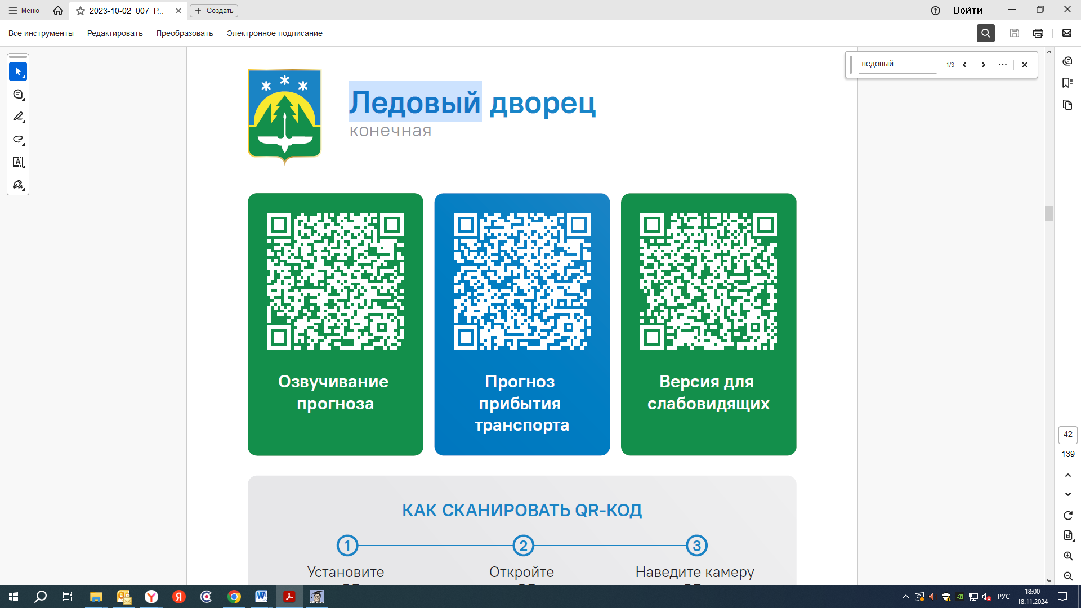


Контроль за осуществлением регулярных перевозок обеспечивает:
- управление транспорта, связи и дорог Администрации города Ханты-Мансийска, г: Ханты-Мансийск, ул Мира, 13, тел: 8 (3467) 39-39-07;
- отдел государственного автодорожного надзора по ХМАО – Югре, г: Ханты-Мансийск, ул: Шевченко 36А, тел: (3467) 32-64-60;
- МО МВД России «Ханты-Мансийский» г: Ханты-Мансийск, ул: Дзержинского дом 11, телефоны дежурной части 8 (3467) 398-104, 398-103, 102 и 112

